

Lea atentamente estas instrucciones antes de instalar el producto.

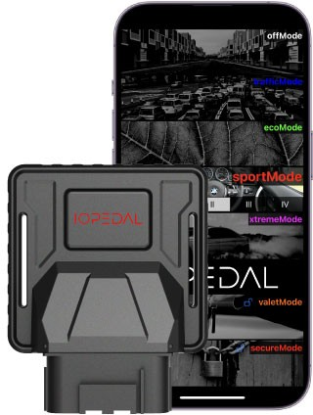

IOPEDAL - Manual de instalación

INDICE
Contenido del paquete. 4
4Instalación 5
Lista de comprobación para la instalación: 5
- Desconecte el acelerador. 6
- Conecta el mazo de cables. 7
- Conectar el Pedalbooster......
- Encienda el encendido. 8
- Enseñar la funcionalidad de autoaprendizaje del pedalbooster. 9
Montaje del mando a distancia. 11
Mando a distancia ..13
Inciar el mando a distancia. 13
Programas para conducir 13
ValetMode. 17
SecureMode. 18
Menú del usario 19
Indicador de estado de conexión. 21
Indicator batterijstatus. 22
Cambiando la pila del mando a distancia 22
El IOTuning smartphone 24
Hacer una conexión 25
Las funciones del IOuning app. 26
FLAVOR SELECION – Descripción 29
FAQ. 30
Solución de problemas 31
Declaración de conformidad. 33
Descargo de responsabilidad 34
Residuos de aparatos eléctricos y pilas 34
Contacto. 36
Aviso Legal 36

Explicación del símbolo
 Información  Advertencia
0 Soluciónes

Contenido del paquete

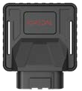
IOPEDAL
Dispositivo que se conecta al pedal del acelerador y controla el ajuste.

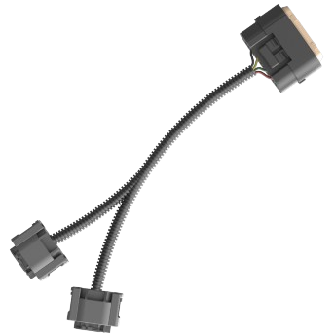
Arnés de cableado
Cableado específico para vehículos de grado automotriz

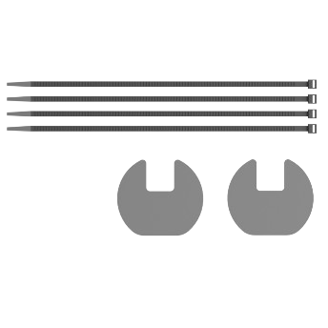
Material de instalación
Varios materiales de montaje, almohadillas adhesivas y otros materiales para fijar el IOPEDAL y el control remoto en su lugar.

Instalacion
El IOPEDAL está diseñado para una fácil instalación. Por favor, realice los siguientes pasos uno a uno como se describe.
ASi necesita ayuda con la instalación, póngase en contacto con nuestro departamento de asistencia o con un instalador especializado.


Lista de comprobación de la instalación:
- Apacar el vehículo en un lugar espacioso y abra al máximo la puerta del conductor.
- Para la transmisión manual: accione el freno de mano y ponga la marcha en punto muerto. Para la transmisión automática: accione el freno de mano y ponga la marcha en P.
- Desconecte el encendido, saque la llave del contacto y cierre el vehículo con la puerta abierta (si es posible).
- Espere al menos 10 minutos para que todos los sistemas del vehículo se apaguen antes de comenzar la instalación.

En algunos vehículos con acceso sin llave, el acelerador se conecta cuando el conductor se acerca al coche. Coloque la llave fuera del alcance del vehículo.


Desconecte el pedal del acelerador.

Encontrar el sensor del pedal
Dependiendo del tipo de vehículo, el pedal del acelerador puede estar montado en el suelo o suspendido. En ambos casos, el proceso es similar. Para una versión montada en el suelo, es posible que haya que desmontar el pedal del acelerador.
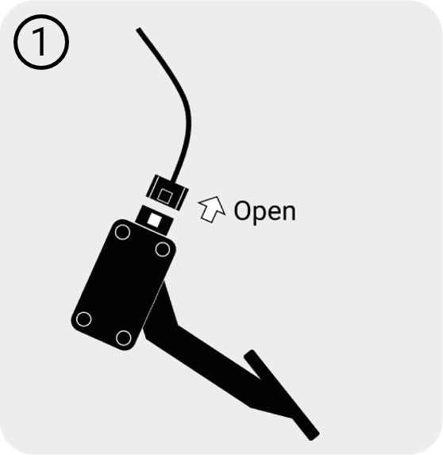

Desconectar el sensor del pedal del acelerador
Todos los conectores de automoción tienen algún tipo de mecanismo de bloqueo. Encuentre este mecanismo, desbloquéelo y extraiga el conector.
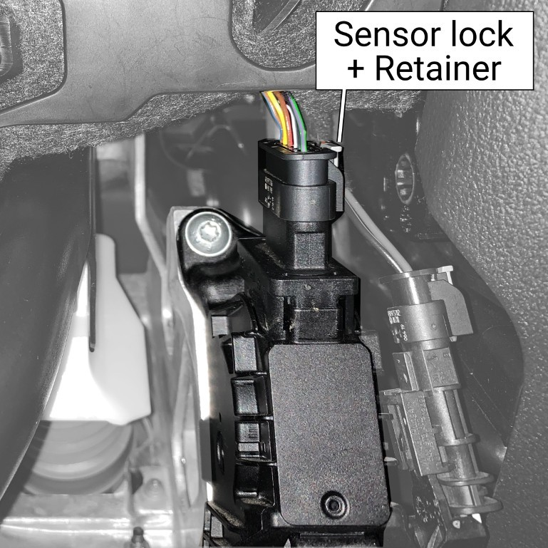
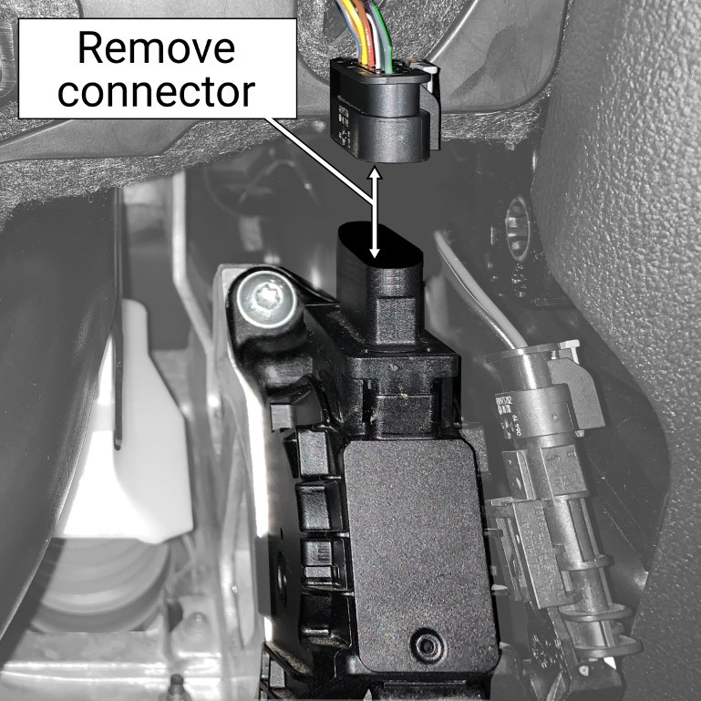

Conectar el mazo de cables
Conecte el mazo de cables entre los conectores originales. Asegúrese de oír un clic claro al conectar los conectores. Si es necesario, bloquee el pestillo en ambos extremos.

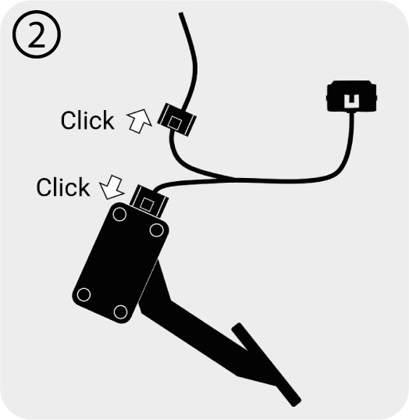

Conexión del IOPEDAL
Ahora se puede conectar el IOPEDAL al mazo de cables.
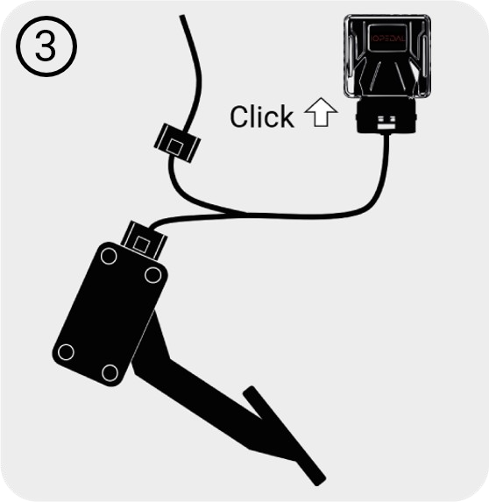

Conectar el encendido
Asegúrese de que el freno de mano está echado y que la marcha neutra está engranada o, en el caso de una transmisión automática, que está en la posición de estacionamiento. A continuación, conecte el encendido. El motor no debe arrancar.

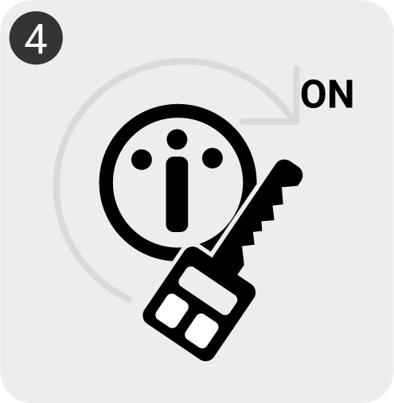

Si utiliza el IOPEDAL con mando a distancia, active el mando a distancia y compruebe el estado de la conexión. El LED de conexión debería iluminarse en azul y el modo de deporte bería estar seleccionado.

Si utiliza la versión básica de IOPEDAL, puede conectar o emparejar la aplicación en este punto. Consulte el capítulo "La aplicación para smartphone IOTUNING". Si ha realizado el emparejamiento, la conexión con la unidad de control se ha establecido correctamente.

Capacitación del IOPEDAL (funcionalidad de autoaprendizaje)
La función de autoaprendizaje se inicia automáticamente al arrancar el IOPEDAL por primera vez (encendido/apagado del motor).
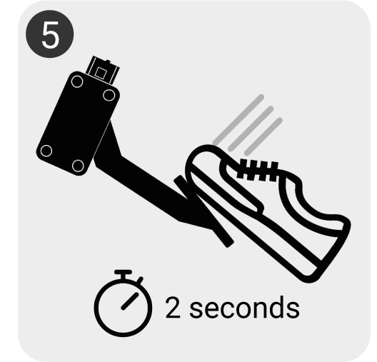
Pise el pedal del acelerador despacio y a fondo (incluido el kick-down) y mantenga esta posición durante unos 2 segundos y repita la operación 3 veces. El IOPEDAL está ahora totalmente configurado y la instalación ha finalizado.

Esta función de autoaprendizaje analiza todas las señales entrantes del acelerador en toda la gama. Todos los programas de conducción se ajustan individualmente y se adaptan a tu vehículo en función de los datos registrados.

Montaje del IOPEDAL

Es extremadamente importante que todos los componentes se monten con cuidado y de forma segura para que los cables o el módulo no caigan al suelo ni interfieran con el funcionamiento del vehículo durante la conducción.

Dependiendo del vehículo, se pueden utilizar diferentes ubicaciones para montar el IOPEDAL a montar. Las ubicaciones más comunes son [A] en la consola central, [B] en el lado izquierdo por encima del reposapiés y [C] por encima de los pedales en la cubierta de plástico.
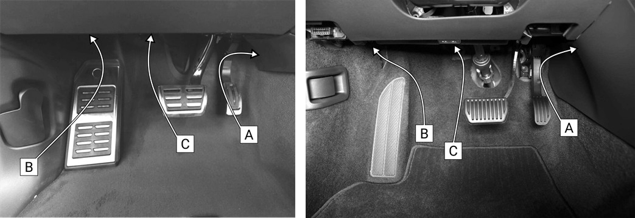

Utilice las almohadillas adhesivas y/o las bridas rápidas para fijar de forma segura el módulo y el mazo de cables de forma que no pueda interferir en la conducción del vehículo.
- Colocar el IOPEDAL cerca de la consola central es lo más fácil en la mayoría de los vehículos.
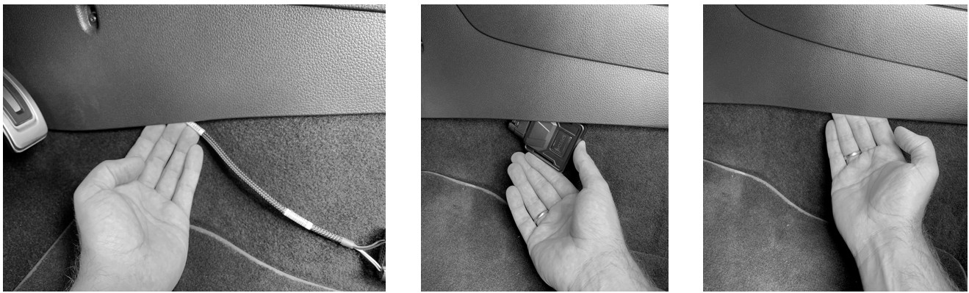

[B, C] La unidad de control también puede fijarse a superficies de plástico mediante las almohadillas autoadhesivas.
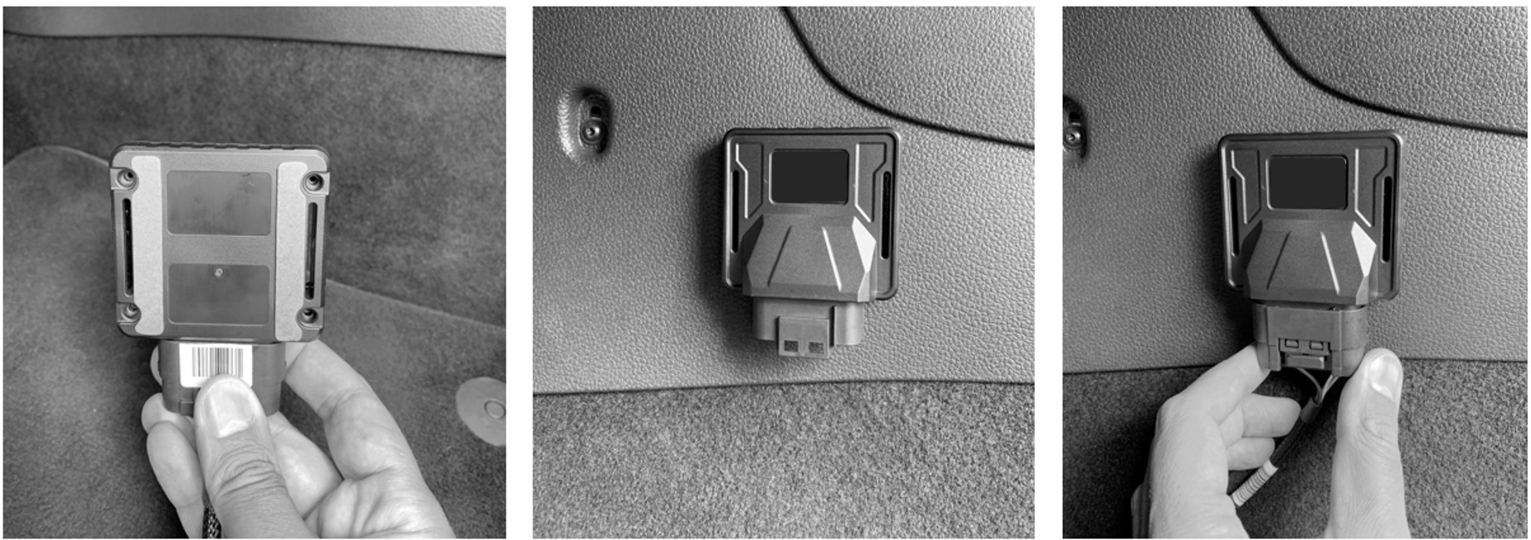

Montaje del mando a distancia, no incluido (opción)
El mando a distancia viene con un soporte en el que se puede colocar el mando a distancia mientras se conduce. Utilice las almohadillas adhesivas suministradas para fijar el soporte. Elija con cuidado la posición del soporte para facilitar el manejo durante la conducción.
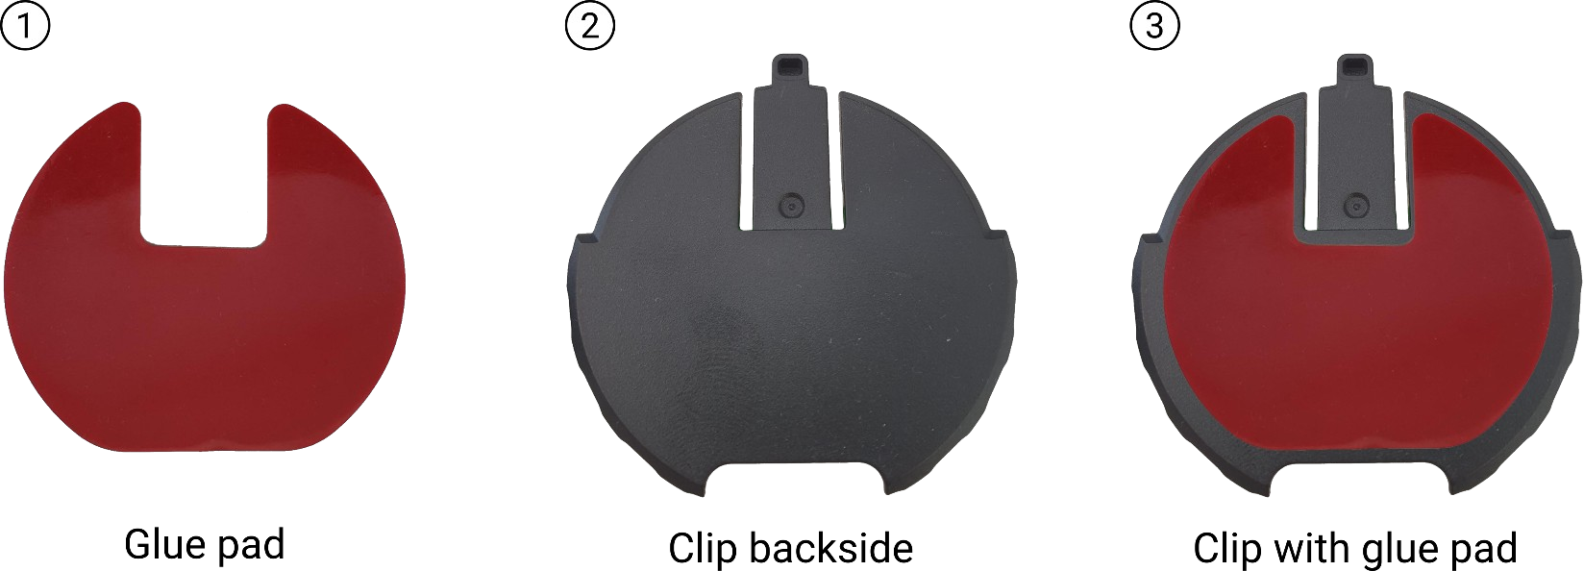
Aplique la almohadilla adhesiva en la parte posterior del soporte.

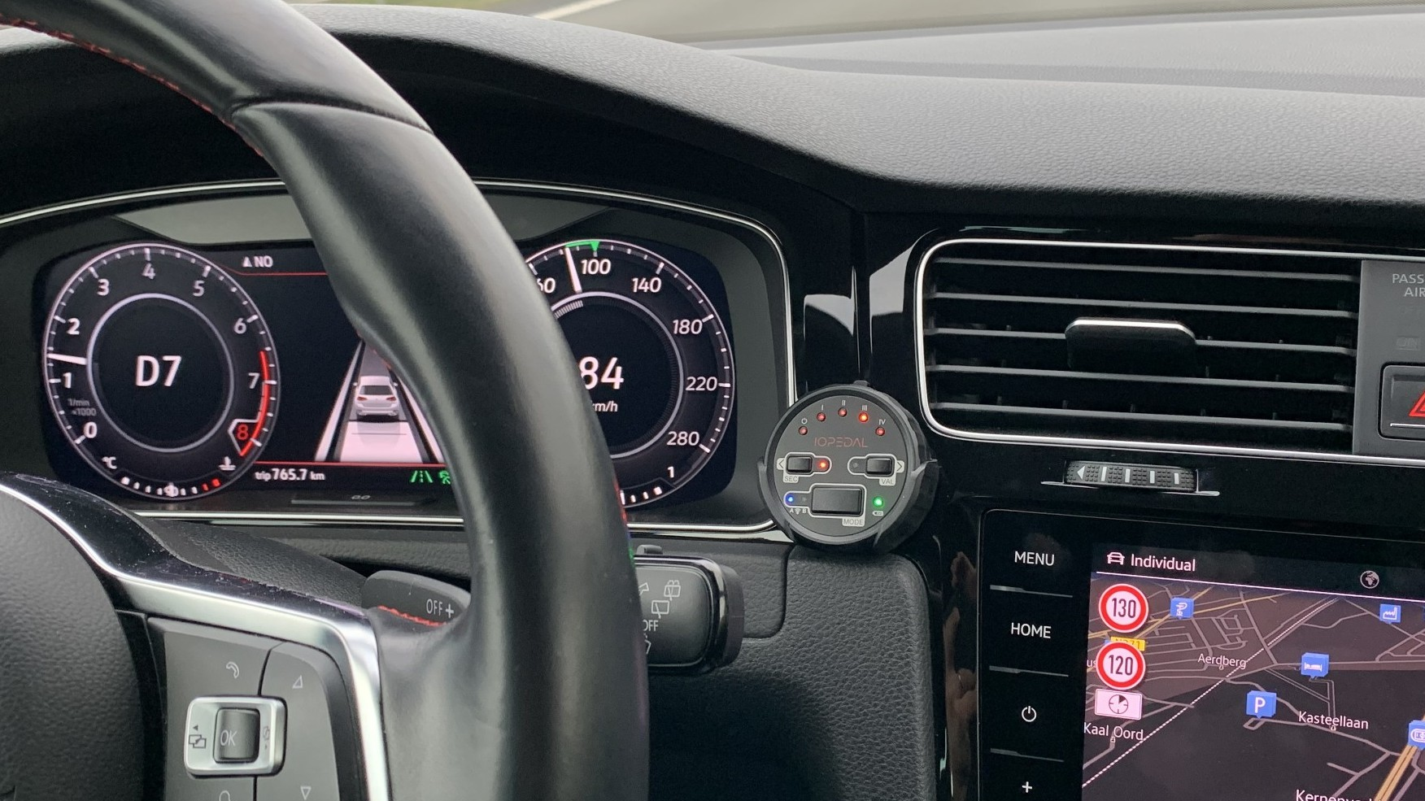
Compruebe la calidad de la señal inalámbrica poniendo en marcha el mando a distancia. Si es necesario, el módulo o el mando a distancia pueden instalarse en otro lugar.
Cuando utilice secureMode o valetMode, es aconsejable no dejar el mando a distancia en el vehículo. El mando a distancia puede extraerse fácilmente del clip y llevarse en un bolsillo o bolso.



Mando a distancia
Después de la activación, la unidad de control se conecta automáticamente al IOPEDAL y el conductor puede seleccionar programas, subprogramas, secureMode y valetMode para personalizar el sistema.

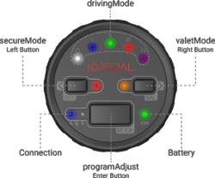
Encendido del Mando a distancia
Al pulsar una vez cualquier tecla, se inicia el mando a distancia y se establece la conexión (encendido o motor en marcha). Mientras se establece la conexión, los LED superiores se iluminan en azul y cambian de izquierda a derecha. Una vez establecida la conexión, los LEDs muestran el ajuste actual del IOPEDAL.

Programas de conducción

El vehículo puede ajustarse con estos diferentes programas de conducción.

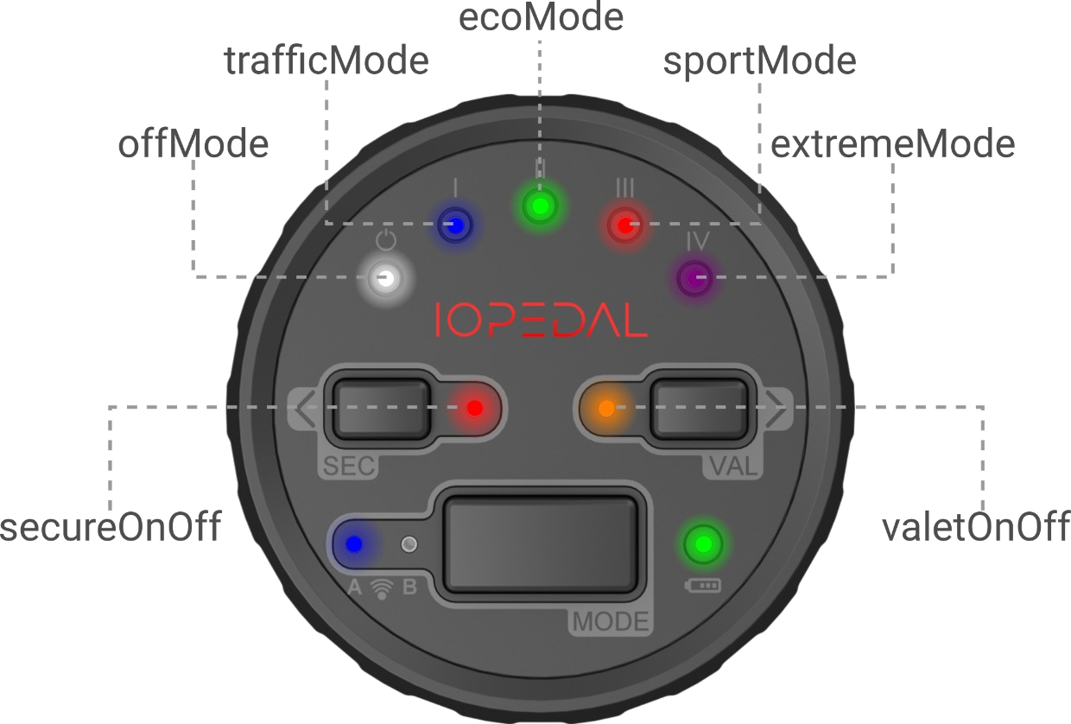

off Mode (BLANCO) sin cambios

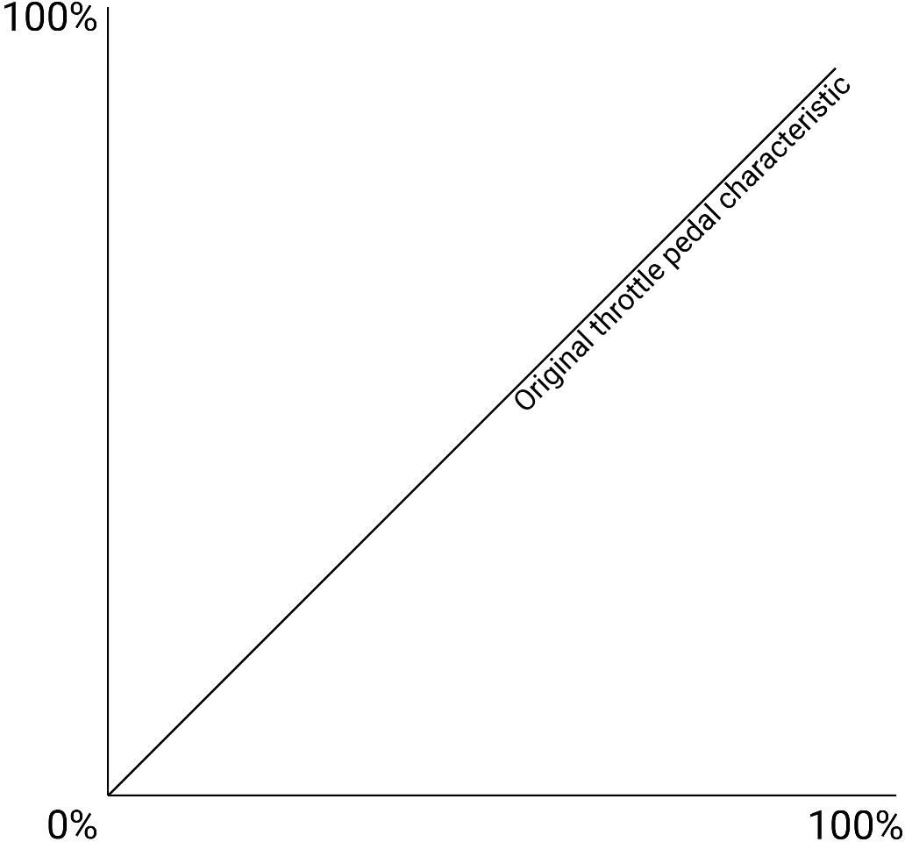

traffic Mode (AZUL) optimizado para tráfico urbano y atascos

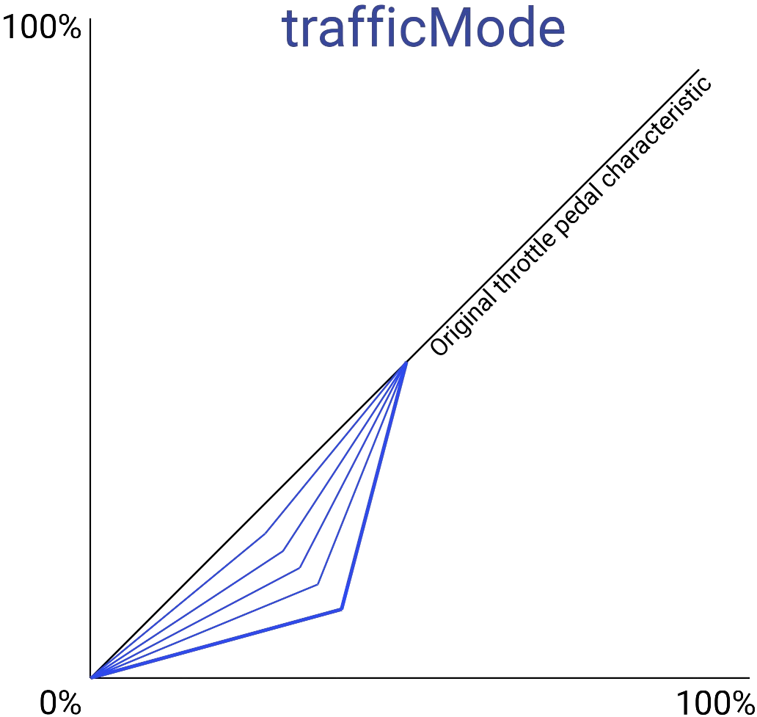

eco Mode (Groen) Ondersteunt zuinig rijden

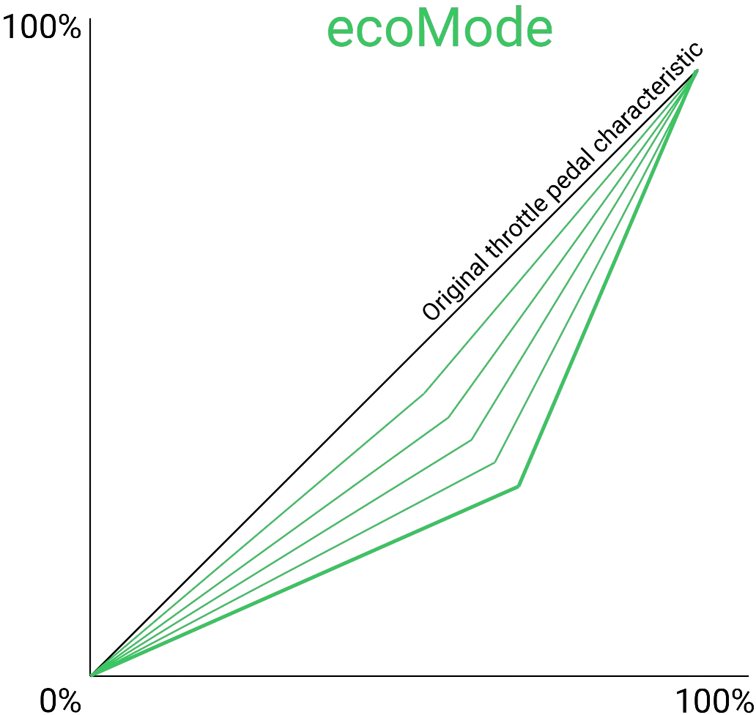

sport Mode (Rojo) Gran respuesta y sin retardo del acelerador

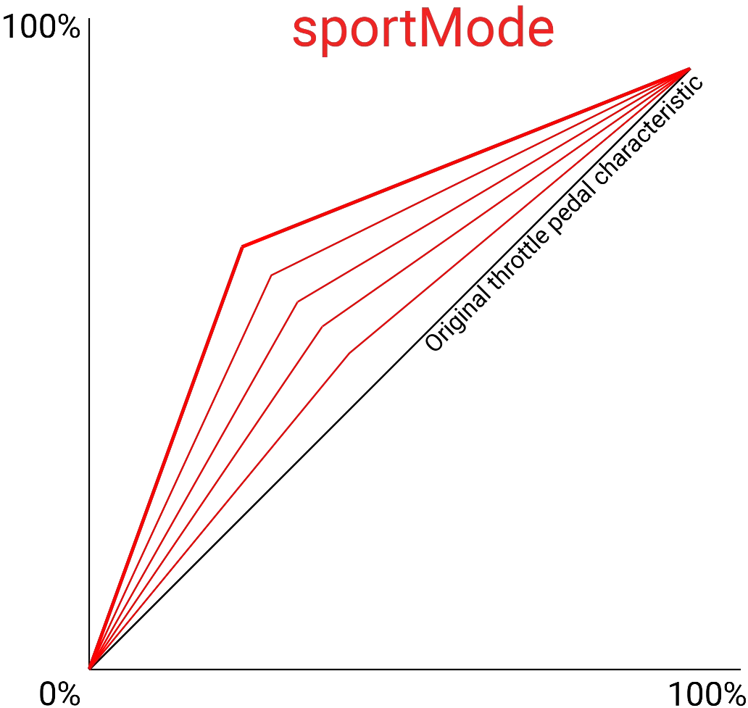

extreme Mode (MORADO) Respuesta máxima

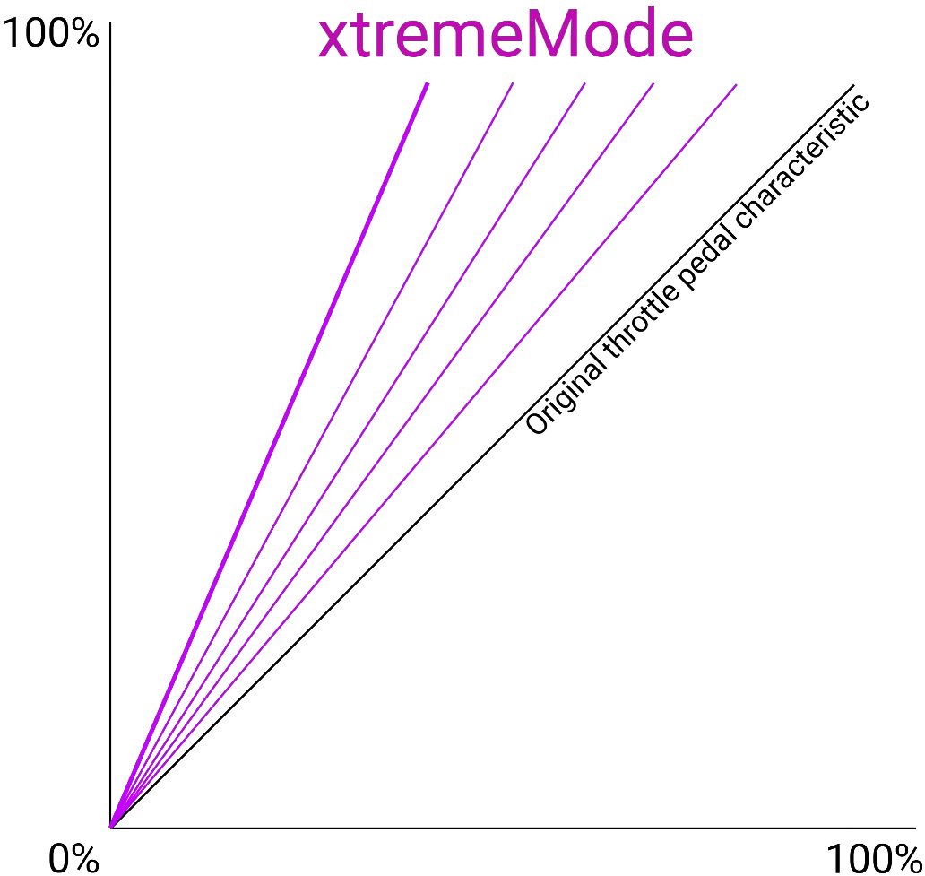

Para pasar de un programa de conducción a otro, pulse el botón izquierdo o derecho hasta llegar al programa deseado.

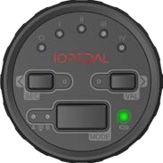

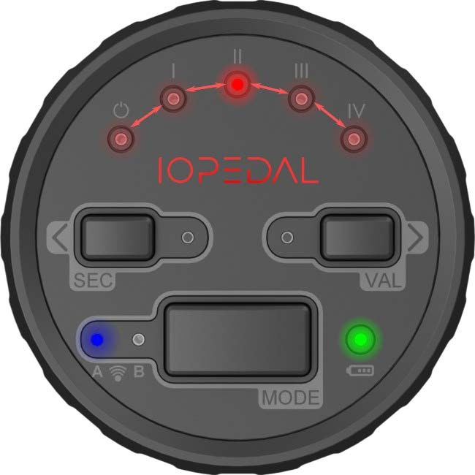
Personalizar subprograma
Cada programa consta de 5 subprogramas. Todos estos programas tienen el mismo carácter y varían en precisión y potencia. El paso por estos programas permite ajustar con precisión el modo de conducción elegido.
La selección de los subprogramas se puede activar presionando una vez el botón de ajuste de programa (botón Modo). En el modo de personalización de subprogramas, todos los LED se iluminan del mismo color que el programa. El ajuste real se resalta y los otros 4 LED se atenúan ligeramente.

Al presionar los botones izquierdo y derecho se pasa por los subprogramas, siendo el izquierdo más preciso y el derecho más fuerte.

valetMode
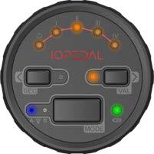
El modo valet reduce el alcance máximo del pedal del acelerador. Esto da como resultado una reducción de la potencia del vehículo. Este modo se puede utilizar cuando un conductor sin experiencia utiliza el vehículo. Por ejemplo:
servicio de aparcamiento, conductores principiantes o para vehículos de alta potencia.
Para activar el modo valet, mantenga presionado el botón VAL hasta que se encienda el LED azul. En el modo valet, todos los LED asociados comienzan a parpadear en naranja. Los 5 LED superiores ahora indican el ajuste fino del modo valet. El botón izquierdo disminuye el rango y el botón derecho aumenta el rango.
Para desactivar esta función, presione y mantenga presionado el botón VAL nuevamente hasta que se encienda el LED azul. Suelte el botón y el sistema volverá al estado anterior.

El valetMode permanece activo incluso después de encender o apagar el vehículo.


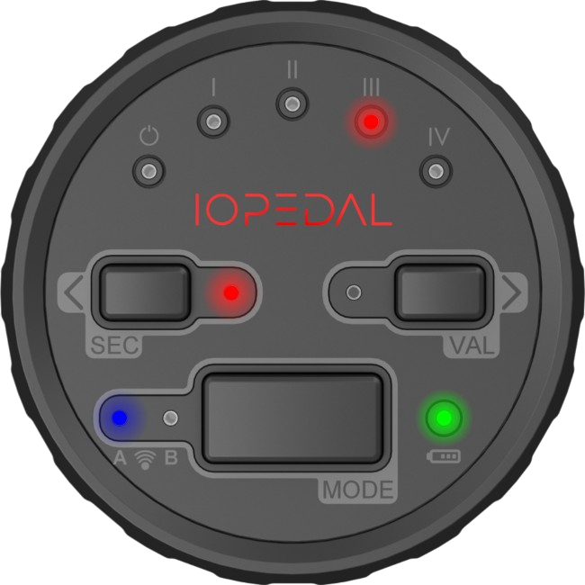
secureMode
El modo seguro desactiva el pedal del acelerador la próxima vez que se arranca el vehículo (ciclo de encendido IOPEDAL). Esto desconecta completamente el acelerador.
Para activar el modo seguro, mantenga presionado el botón SEC hasta que se encienda el LED azul. El LED seguro se iluminará en rojo para indicar que esta función está habilitada.
El pedal se desactiva en el siguiente arranque del motor IOPEDAL. Para volver a encender el pedal para esta sesión, presione cualquier botón
El control remoto y deje que se conecte. El pedal del acelerador volverá a funcionar normalmente.
La función protegida sigue activada para el siguiente arranque del motor. Para desactivar el modo protegido, mantenga presionado el botón SEC nuevamente hasta que se encienda el LED azul.

DEl modo seguro tiene prioridad sobre el modo valet. Entonces, si ambos están activos, SecureMode desactivará el pedal la próxima vez que arranque el vehículo.

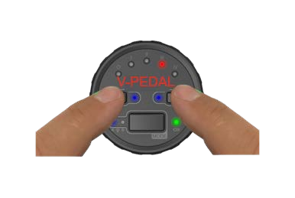
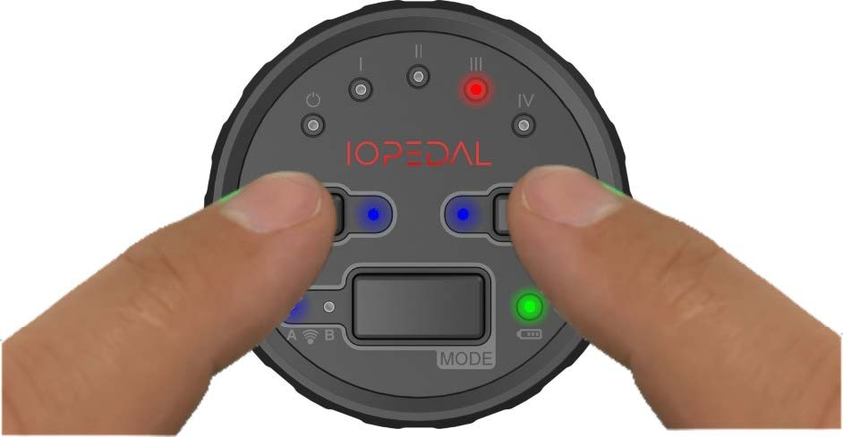
Menú del Usuario
El menú del usario tiene un

sistema para adaptarlo aún más a sus deseos. Para abrir el menú, mantenga presionados los botones izquierdo Y derecho hasta que ambos LED se enciendan en azul.

El menú de usuario está activo cuando los LED SEC y VAL parpadean en rojo o azul.


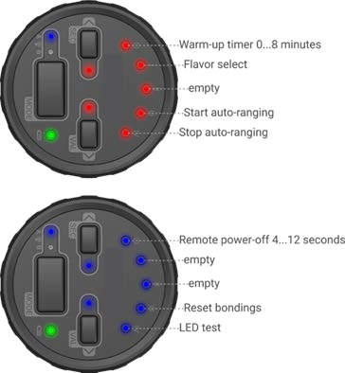
Hay 2 menús de usario

- ROJO (IOPEDAL)
- AZUL(Mando a distancia).
Al presionar el botón derecho o izquierdo se desplaza por los menús. Cuando se llega al final del menú rojo, salta al menú azul. La tecla Intro (Modo) se utiliza para confirmar la selección.

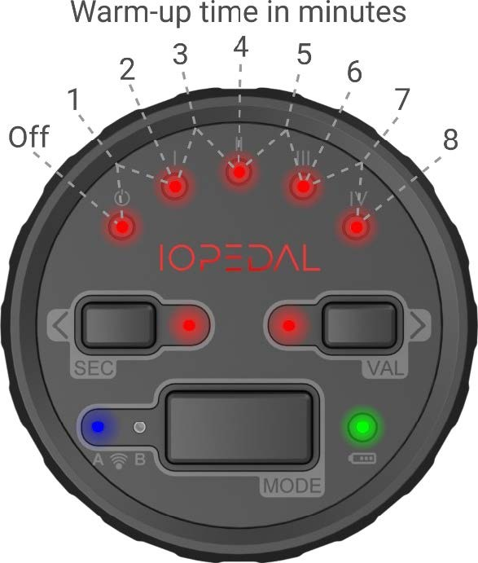
Tiempo de calentamiento
El temporizador de calentamiento le da tiempo al vehículo para alcanzar la temperatura de funcionamiento antes de activar el ajuste del pedal del acelerador.
La configuración predeterminada para este valor es APAGADO. Seleccione el tiempo de calentamiento deseado y presione el botón Enter (Modo) para confirmar.

Si no se presiona ninguna tecla dentro del tiempo de apagado del control remoto, el control remoto se apagará y no se realizará ninguna función del usuario.


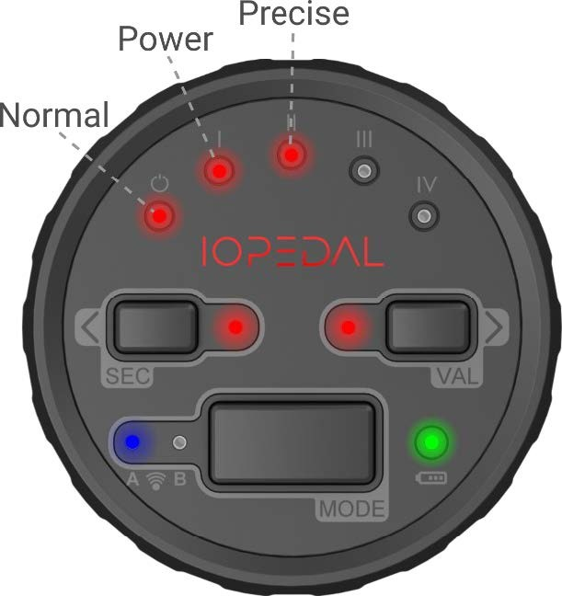
Flavor Seleccionando
El IOPEDAL contiene 3 sabores diferentes (Normal / Potencia / Preciso) de programas de conducción predefinidos. Cambiar los sabores cambia todos los programas y subprogramas a un conjunto diferente de características. Seleccione el sabor deseado y presione la tecla enter (Modo).

Si no se presiona ninguna tecla dentro del tiempo de apagado del control remoto, el control remoto se apagará y no se realizará ninguna función del usuario.


Start en stop auto-ranging
Esta función permite un inicio y parada controlados de la función de autoaprendizaje. Esto permite transferir el IOPEDAL a otro vehículo e iniciar el proceso de configuración después de la instalación. Comuníquese con el soporte para obtener más ayuda con este proceso.
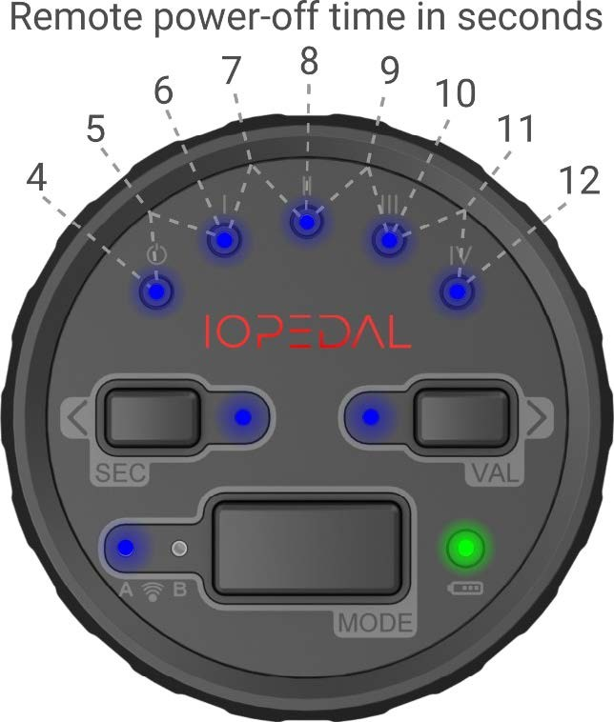
Tiempo de apagado del mando a distancia El mando a distancia alimentado por pilas se apaga automáticamente después de un cierto período de
inactividad. El valor predeterminado para esto es 8
segundos, pero este valor se puede cambiar de 4 a 12 segundos. Seleccione el valor y presione la tecla Intro(Modo).

Restablecer conexión en el mando a distanci
a

Esta característica permite restablecer la conexión inalámbrica del control remoto y reconectarla a un dispositivo configurado de fábrica. Esta función solo debe usarse después de comunicarse con el soporte.

LED-teste
Esta función recorre todos los LED RGB del control remoto y le permite comprobar que todos siguen funcionando. Esta función solo debe usarse después de comunicarse con el soporte.

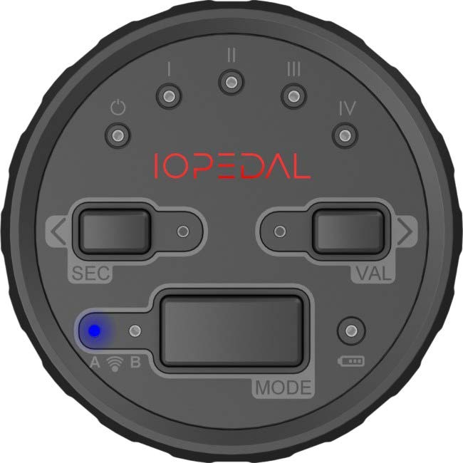
Indicador de estado de conexión
El estado de conexión del control remoto se verifica continuamente y el resultado se muestra en el indicador de estado de conexión.
Apagado: conectar Azul: conexión activa
Azul/rojo parpadeante: conexión perdida, intenta volver a conectarse
Rojo: conexión perdida

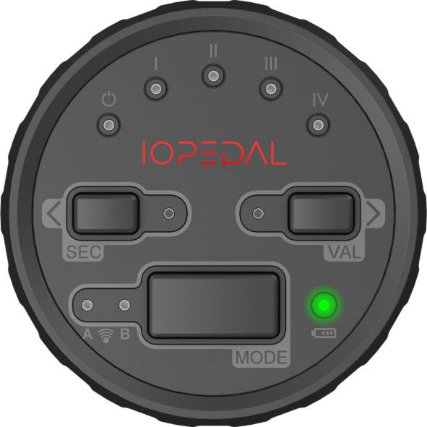
Indicador de estado de la batería
El estado de la batería del control remoto se monitorea continuamente y el resultado se muestra en el indicador de estado de la batería. Verde: batería buena
Naranja: ya compró una nueva batería CR2032. Rojo intermitente: es hora de reemplazar la batería

Cambiar la batería del mando a distancia
Cuando la luz de estado de la batería comienza a parpadear en rojo, es necesario reemplazar la batería interna del control remoto. Utilice el destornillador T8x40 suministrado para quitar los 4 tornillos de la parte posterior del mando a distancia.
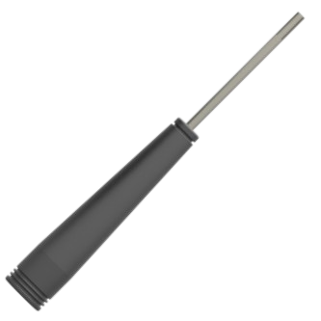
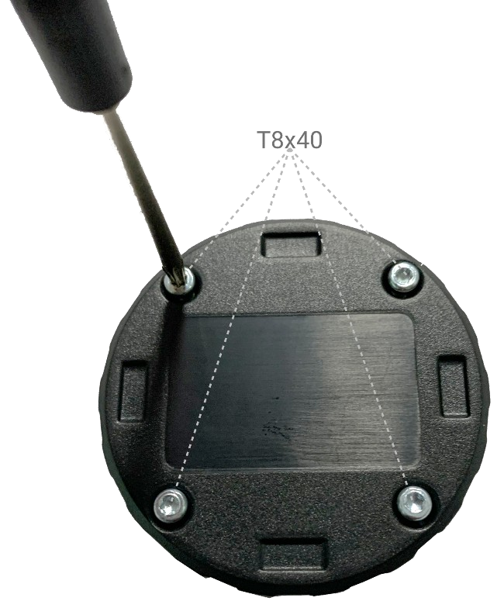
Retire con cuidado la cubierta trasera del control remoto. Asegúrese de que la placa de circuito no se caiga de la carcasa y retire la batería.

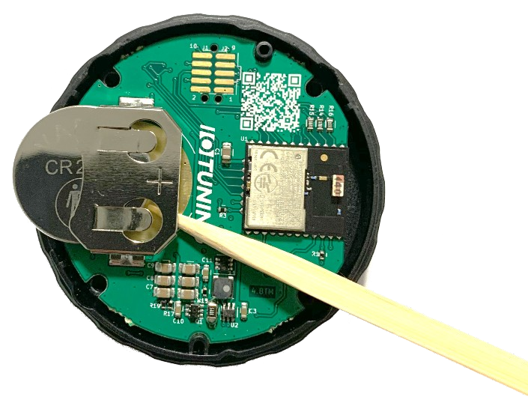

Instale la nueva batería CR2032.
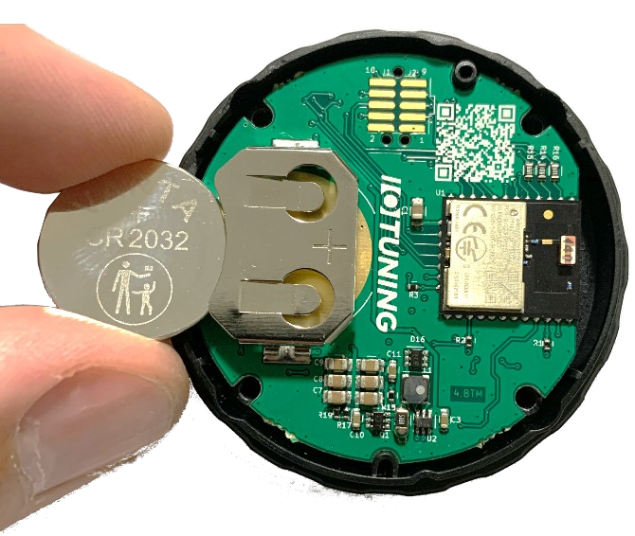

Vuelva a colocar la cubierta trasera e instale los tornillos. Pruebe la instalación de la batería presionando cualquier tecla del control remoto. El control remoto inicia el proceso de conexión. El vehículo debe estar dentro del alcance para que la conexión se realice correctamente
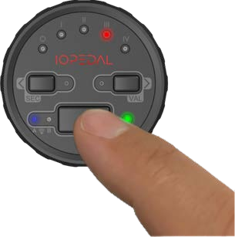

De IOTuning smartphone app

La aplicación para teléfonos inteligentes se puede descargar de forma gratuita desde Play Store para teléfonos inteligentes Android y desde App Store para iPhone. Al hacer clic en el logotipo de la aplicación correspondiente a continuación o escanear el código QR, accederá automáticamente a la aplicación.





Versión mínima de Android Android 7.0 o más
Versión mínima de iOS iOS
15.2 o más

Nota legal: En la mayoría de los países está prohibido utilizar un teléfono inteligente mientras se conduce por la carretera o cuando está parado con el motor en marcha. Por favor pregunte y siga las regulaciones locales en su país.


Hacer una conexión
Después de instalar el IOPEDAL, la conexión se puede establecer de la siguiente manera.

  - instale la aplicación IOTuning en su teléfono inteligente.
  - Active la funcionalidad Bluetooth en su teléfono inteligente.
  - Encienda el encendido de su automóvil.
  - Inicie la aplicación en su teléfono inteligente. Una vez encontrado el IOPEDAL se inicia la solicitud de emparejamiento.
  - Ahora ingrese la clave de acceso única de 6 dígitos. Encontrará la PassKey en dos lugares diferentes.
    - En la placa de características del módulo IOEDAL (trasero).
    - En la etiqueta del paquete del IOPEDAL.

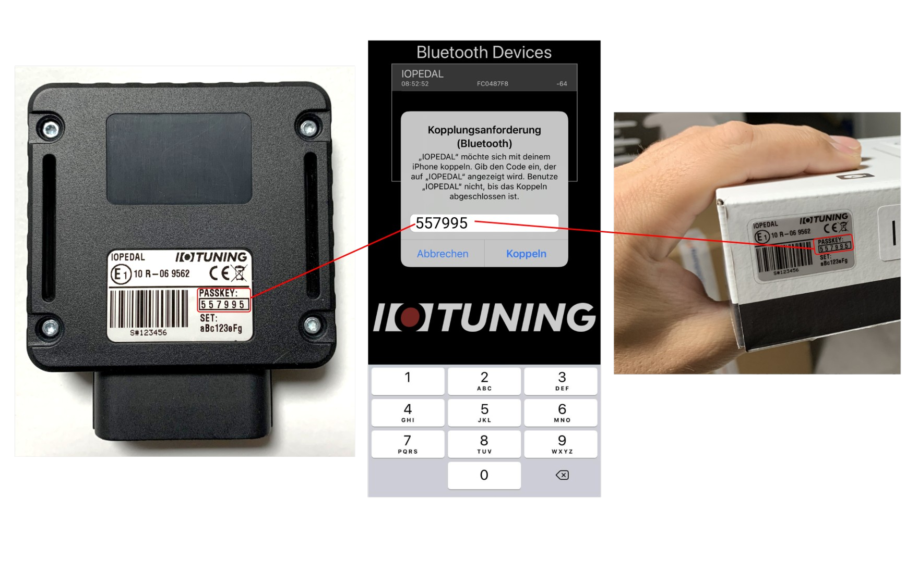
  - Después de una conexión exitosa, la aplicación cambiará al menú principal.
  - Ahora usted puede utilizar la aplicación en el menú principal y la configuración.
Nota legal: En la mayoría de los países está prohibido utilizar un teléfono inteligente mientras se conduce por la carretera o cuando está parado con el motor en marcha..


Las funciones de la aplicación IOTuning
Todas las configuraciones y programas de conducción son claramente visibles en la pantalla principal de la aplicación IOTuning.
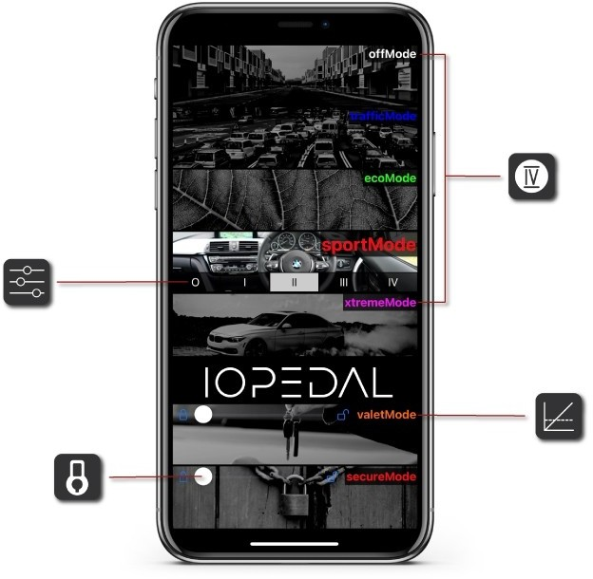

Seleccionar los programas de conducción
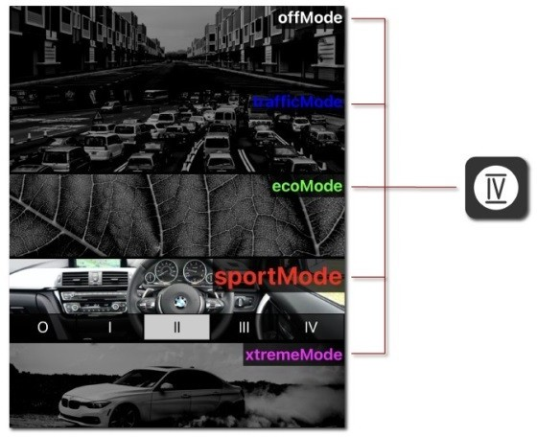
Los diferentes programas de conducción se pueden seleccionar directamente en el smartphone con un solo clic según se desee.
El programa de conducción activado está resaltado en color.
En la imagen de la derecha está activado sportMode.

Ajustar subprograma
Cuando se activa un programa de conducción, el menú de selección para el ajuste fino también se muestra a continuación. El ajuste fino se divide en 5 niveles en la aplicación para smartphone, tal como se puede encontrar en el mando a distancia.
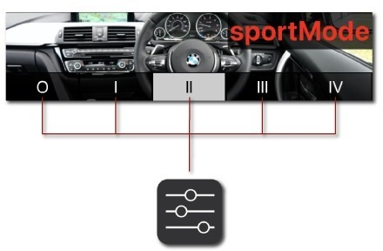

Al seleccionar los niveles individuales, se adapta inmediatamente el programa de conducción seleccionado.

Activación y ajuste del valetMode
El valetMode es una de las funciones de seguridad del IOPEDAL. La activación o desactivación se realiza moviendo el control deslizante de izquierda a derecha.
Al igual que en el mando a distancia, aquí también se muestran los 5 ajustes individuales para reducir el rendimiento del vehículo. Estos se pueden seleccionar fácilmente en el teléfono inteligente.
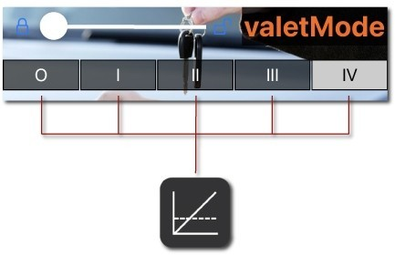

Activación del modo seguro
Activar o desactivar el modo seguro también se realiza moviendo el control deslizante de izquierda a derecha. Al igual que con el mando a distancia, los modos de conducción se pueden utilizar en paralelo con el modo seguro. Lea más sobre la función SecureMode en el capítulo "SecureMode".

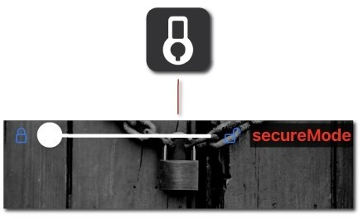

Nota legal: En la mayoría de los países está prohibido utilizar un teléfono inteligente mientras se conduce por la carretera o cuando está parado con el motor en marcha.


SELECCIÓN FLAVOR– Descripción general

 | Normal | Power | Precise
Traffic | 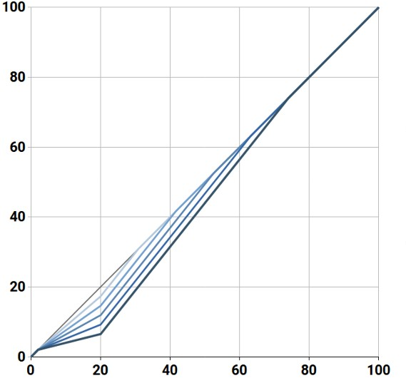 | 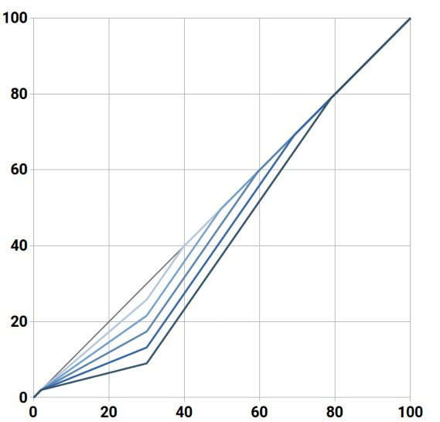 | 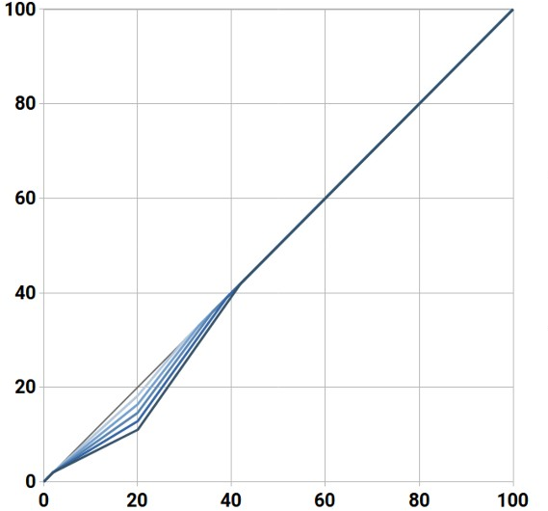
Eco | 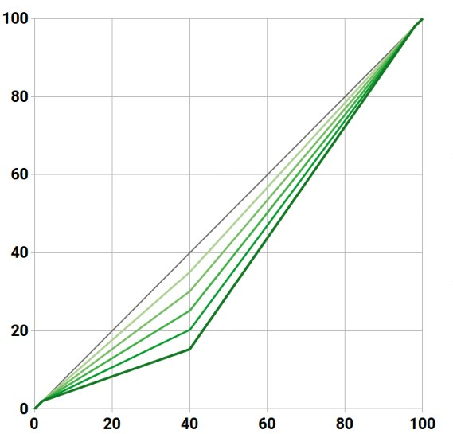 | 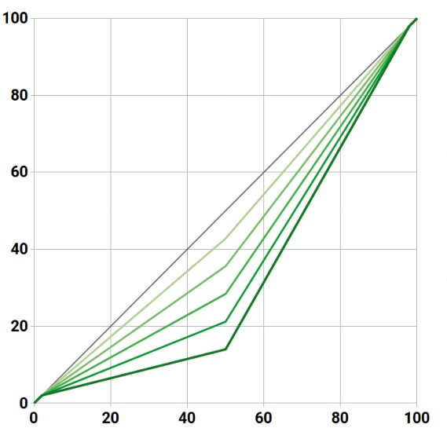 | 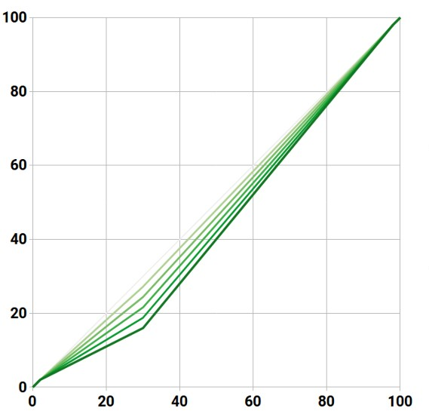
Sport | 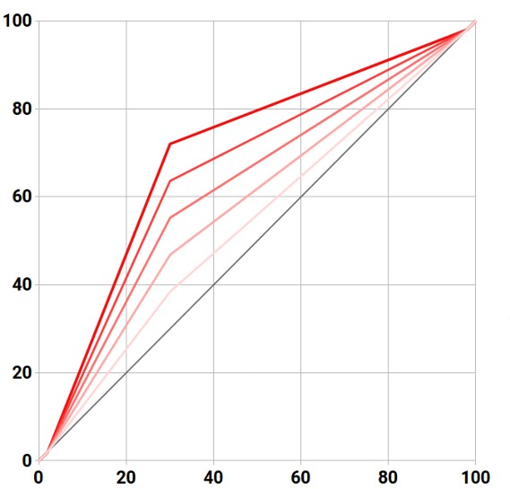 | 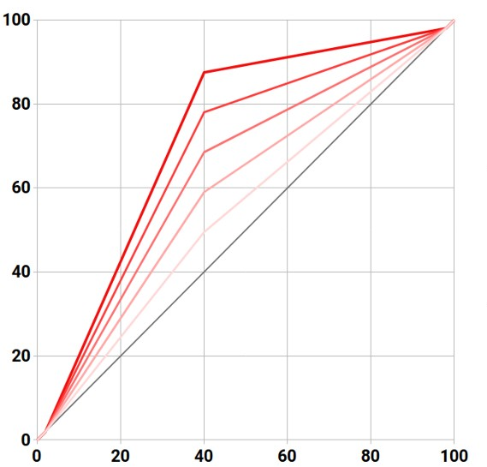 | 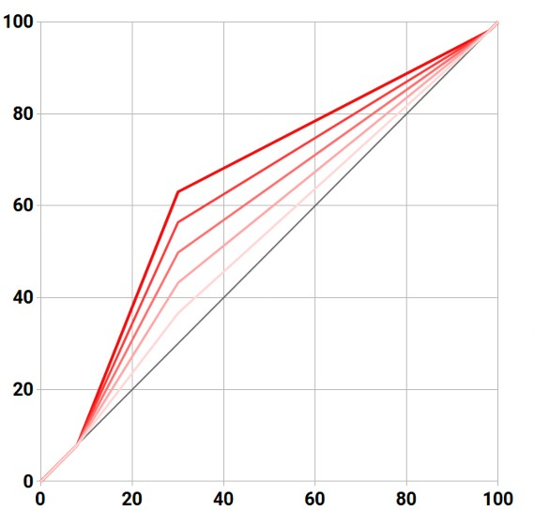
Extreme | 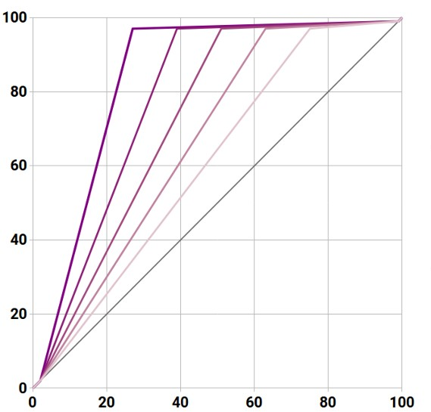 | 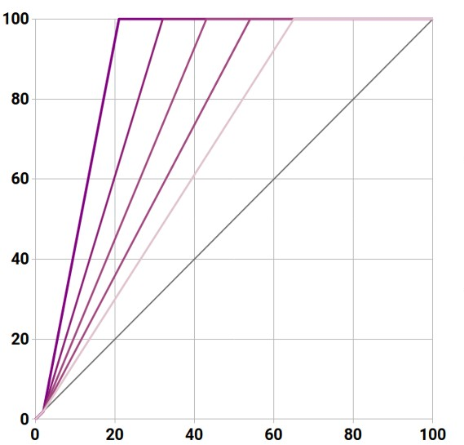 | 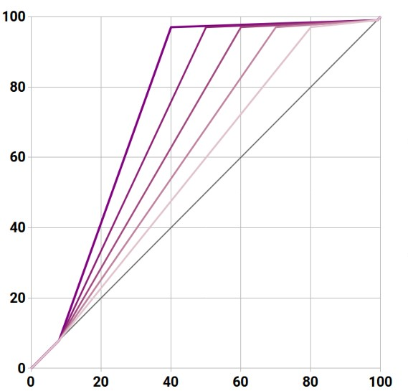

FAQ

P: ¿Cuánto tiempo se debe esperar después de abrir el vehículo antes de quitar el conector OEM del pedal del acelerador?

R: Esto depende del vehículo, pero como regla general es una buena idea esperar 10 minutos y hasta que todas las pantallas del vehículo se hayan apagado.

P: ¿El IOPEDAL está activo después de la instalación?
R: Sí. Después de la instalación, la función de aprendizaje automático comenzará a configurar el IOPEDAL. Este proceso se ejecuta de forma autónoma y aplica inmediatamente la configuración recién encontrada.

P: ¿La instalación puede dañar mi vehículo?R: Cuando se sigue el procedimiento correcto en el manual de instalacion daños al vehículo. Utilice siempre las herramientas correctas. Esto simplifica la instalación y evita daños al vehículo.

P: El control remoto permanece encendido por demasiado tiempo o por poco tiempo.
¿Cómo puedo cambiar esto?
R: En el menú de usuario del mando a distancia se puede configurar el tiempo de apagado en segundos entre 4 y 12 segundos. El valor predeterminado es 8 segundos.

P: La configuración general de todos los programas sigue siendo demasiado fuerte/ débil. ¿Existen otras opciones para personalizar mi experiencia?
R: El IOPEDAL viene con 3 'Sabores'. Normal / Potencia / Preciso.
El 'Sabor' normal es la configuración predeterminada. El poder añade aún más poder a la experiencia. 'Preciso' da más control sobre el pedal del acelerador. Puede cambiar entre estos sabores en el menú de usuario del control remoto.

Solución de problemas

problema Solución

La luz de verificación del motor se enciende después de arrancar el motor por primera vez.


El conector no encaja o requiere mucha fuerza para encajar.
- La luz de verificación del motor se enciende después de arrancar el motor por primera vez.
- Si el check motor se debe a un error de instalación que se ha solucionado (el pedal del acelerador vuelve a funcionar como de costumbre), la luz check motor puede permanecer activa después de varios arranques del vehículo. Esta luz debería desaparecer después de 5 arranques.
- Si el pedal del acelerador aún no funciona como se esperaba, comuníquese con el servicio de atención al cliente para obtener ayuda.

- Verifique la orientación del conector. Algunos conectores pueden conectarse incorrectamente si se aplica suficiente fuerza.
- Compare el conector OEM con el conector del mazo de cables y vea si coinciden. Si los conectores no coinciden, el mazo de cables no es adecuado para su automóvil. Comuníquese con el servicio de atención al cliente para obtener más ayuda.

El conector encaja, pero la luz del motor está encendida y la respuesta del acelerador es deficiente o está apagada.

La respuesta del vehículo es demasiado fuerte. La aceleración es demasiado alta o el motor gira demasiado.

La respuesta del vehículo es demasiado débil.
  - Es posible que se haya pedido un mazo de cables incorrecto con los mismos enchufes pero clavijas diferentes.
  - Comuníquese con el servicio de atención al cliente para obtener más ayuda.

  - Seleccione un subprograma menos potente presionando el botón de modo y moviendo la barra de selección hacia la izquierda. Si esta reducción no es suficiente, elija un tipo de programa inferior.

  - Seleccione un subprograma más potente presionando el botón de modo y moviendo la barra de selección a

DEl control remoto no puede conectarse al IOPEDAL o
frecuentemente pierde la conexión.
La velocidad del motor aumenta lentamente o es demasiado alta al ralentí.
para moverse a la derecha. Si este aumento no es suficiente, elija un tipo de programa más potente.

    - La señal inalámbrica está experimentando interferencia u obstrucción.
    - Intente cambiar la posición y/o orientación del módulo.
    - Restablezca el rango automático yendo al menú de usuario en el control remoto. Arranque el motor y seleccione la función "Iniciar rango automático".
    - Restablezca el rango automático yendo al menú de usuario en el control remoto. Arranque el motor y seleccione la función "Iniciar rango automático".
    - Seleccione "Detener rango automático" en el menú de usuario del control remoto.

Otros problemas • Comuníquese con el servicio de atención al cliente para obtener ayuda.

We



Country.
E-Mail adoresü:
EU Declaration of Conformity (DoC)

Asag chiptuning Cami Dels, Algues 60 03580
Altaz @l pi España info@asap-
chiptuningfiIes.com

declare that the 0oC is issued under the sole responsibility and belongs to the foIł‹rwing pnxluct A¡›paratus- Accelerator PedalTtæing
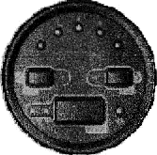
T >e: PR[2’|/RMTü1

Cour i:iuI na Ł Ë: Artic(e nuntb.rs:


DPEDAL

MI-002 Eï“1ŒtO6/0łÆ562”0O

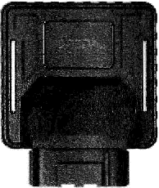
The object of decIæatiori'described above is żi œnfórmity with‘the relevant harmorăzation legIšlaôcri.

Autoniötive EMC Œreoive, \JN ECE P”IO Radci Etțcipment ßšectiv=, PED 2() l4/53/EU
I2er• Ation of Hazardous *ub':i:3n‹•es in Elecči at a \d Etectn›nic Eițuiçment Gžectivr. (Ro ) 20 ł1/łiü/E!J

Sændards used:

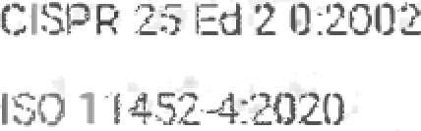
EM:J0l 4@g-1 v02.0(2077-03)
}D7l452-2:2019

Sqned for and on behalf of:

Ahaz Tel @i Plsce of issue
15.122t '1

Mr.. Aridrœ Lenza CEO Narr h, funcõon, signature



Descargo de responsabilidad

Este producto ha sido desarrollado y fabricado según nuestro mejor saber y entender con los equipos más modernos. Sin embargo, tenga cuidado y utilice las instrucciones y normas legales adjuntas para informarse. El fabricante no puede verificar el cumplimiento de estas prácticas o condiciones y métodos al instalar, operar, usar y mantener el producto. Por lo tanto, no aceptamos ningún costo que surja o esté relacionado de alguna manera con una instalación, uso u operación incorrecta o descuidada.

Residuos de aparatos eléctricos y baterías.
- Cabe señalar que todos los propietarios de residuos eléctricos y
Los equipos electrónicos están obligados legalmente a utilizar este equipo. recogidos por separado de los residuos municipales no clasificados.
Por tanto, está prohibido deshacerse de aparatos eléctricos y electrónicos viejos. deseche el equipo en los contenedores de residuos o en los contenedores de basura amarillos. Él
El símbolo del bote de basura destruido que se muestra a continuación y que aparece en el
se instalan equipos eléctricos y electrónicos, también señala la obligación de recogida selectiva.
- Recordar a todos los propietarios de residuos de aparatos eléctricos y electrónicos que están obligados legalmente a retirarlos antes de entregarlos, así como pilas y acumuladores usados.
- Todos los usuarios finales de RAEE son responsables de borrar los datos personales de los RAEE que descarten.
- Los propietarios de RAEE deberán tener opciones bien definidas y disponibles para la devolución o recogida de RAEE por parte de las autoridades públicas de gestión de residuos para garantizar la eliminación adecuada de RAEE. También es posible devolver equipos eléctricos y electrónicos para su reutilización. Para obtener más información, póngase en contacto con el punto de recogida o servicio de recogida correspondiente.


Batería:
Dado que las pilas y acumuladores pueden entrar en esta categoría, según la Ley de pilas (BattG) estamos obligados a señalar lo siguiente: Las pilas y acumuladores no se pueden tirar a la basura doméstica, pero la devolución de pilas y acumuladores usados está permitida. obligado legalmente. ...
Las baterías usadas pueden contener sustancias nocivas y pueden ser perjudiciales para el medio ambiente y la salud humana si se almacenan o eliminan incorrectamente. La batería también contiene importantes

materias primas como: B. se pueden reciclar con hierro, zinc, manganeso o níquel. Puedes devolver la batería gratuitamente después de su uso o dejarla en un lugar cercano (tienda, punto de recogida municipal, almacén de envíos, etc.). Las ventas minoristas se limitan a las cantidades habituales de consumo y a las baterías usadas que el distribuidor tiene o tenía en stock como baterías nuevas.
Un cartel con un cubo de basura con ruedas y una cruz significa que la batería y el acumulador no se deben tirar a la basura doméstica. Debajo de este símbolo se encuentran también los siguientes símbolos, que tienen el siguiente significado: Pb: La batería contiene plomo
CD: la batería contiene cadmio Hg: la batería contiene mercurio
Las siguientes baterías están presentes en nuestros aparatos eléctricos: Tipo de batería: CR2032
Altura: 3,2 mm
Ancho: 20 mm
Voltaje: 3 voltios
Capacidad: 0,23 Ah Composición química: Litio

CONTACTO
El equipo de soporte de IOTuning está disponible durante el horario de oficina.


Ticketing supporte info@asap-chiptuningfiles.com


Correo supporte info@asap-chiptuningfiles.com

Para obtener soporte rápido y eficiente, incluya la siguiente información en el primer contacto:
- Nombre, correo electrónico, número de teléfono
- Factura de venta (foto)
- Marca, tipo, motor y año de fabricación del vehículo.
- Códigos de barras IOPEDAL, control remoto y cableado
- Fotos del pedal del acelerador y fotos de la instalación.
- Descripción del problema

Aviso Legal

IOTuning ASAP
Cami Dels Alguers 60 03580 Alfaz Del Pi
CEO: Andres Lenzo IBA Y7799239E

